**S’enregistrer / Créer un compte**



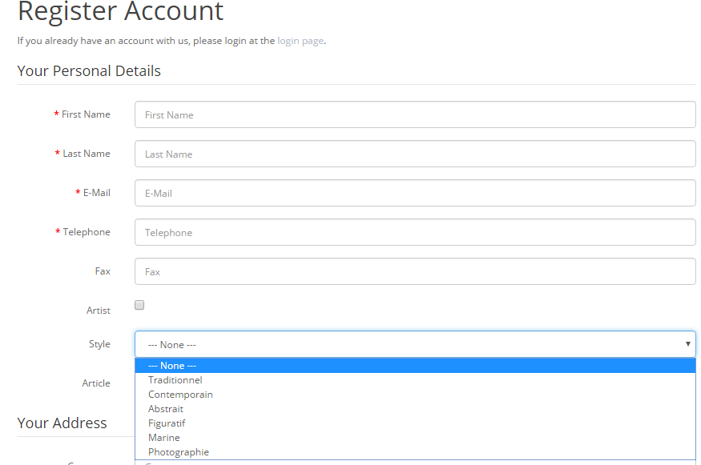

Dans cette fenêtre on va enregistrer les donnés concernant l'artiste . En plus des données du client normal ,le membre doit choisir la boîte de checkbox qui l'identifie comme un artiste et choisir un style en fonction de leurs œuvresv , exemple (Traditionel, contemporain, abstrait, figuratif, marine, photographie).

Toutes les autres informations doivent etre enregistrées de la même facon qu'un client

**Connexion**

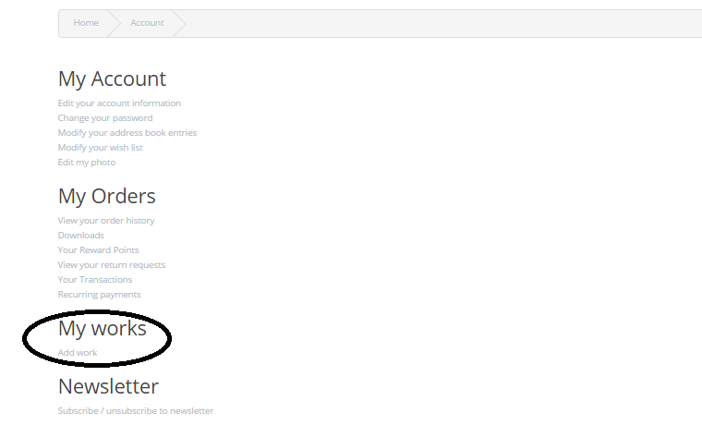

Une fois que l'utilisateur est connecté avec un statut d'artiste le système affiche une option pour gérer leurs œuvres. Cette option n'est pas disponible pour un utilisateur régulier.

Notez que cette option dans le système natural est disponible uniquement à l'administrateur.

**Ajouter/Supprimer/Modifier/Copier des Oeuvres**

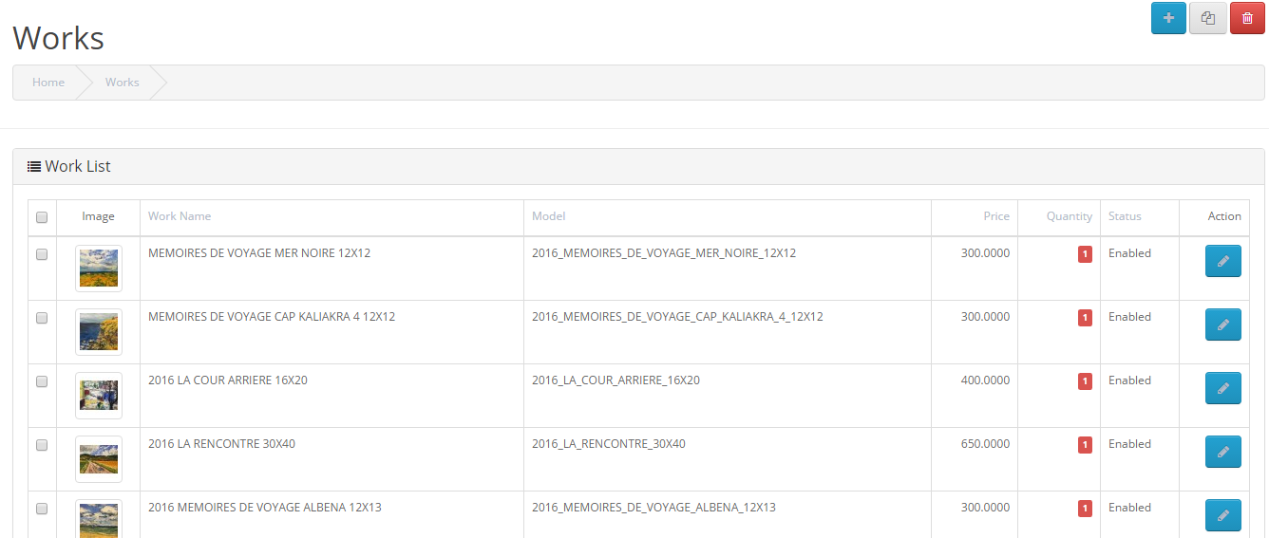

Dans cette fenêtre, vous pouvez faire les différents travaux d'entretien des activités ( Ajouter, supprimer, modifier, copier).

**Ajouter**: L'icône bleu avec le symbole **+** est pressé et une fenêtre est affiché ou ce processus pourra etre effectué. Cela sera expliqué plus tard.

**Supprimer**: La boîte de sélection est sélectionné pour l’oeuvre que nous voulons éliminer et nous pressons sur l'icône rouge de l'image de la poubelle.

**Modifier**: Nous pressons l'icône bleue avec l'image du petit crayón du travail que nous voulons modifier et une fenêtre est affiché ou ce processus pourra etre effectué. Cela sera expliqué plus tard.

**Copier:** Quand nous voulons créer une œuvre avec presque les mêmes caractéristiques d'autre, nous devons utiliser la option de copier, en sélectionnant l’oeuvre que nous devons prendre comme base et appuyer sur l'icône grise de l'image copier. Ensuite, nous faisons les changements nécessaires.

**Fenêtre Ajouter/Modifier – Section Général**

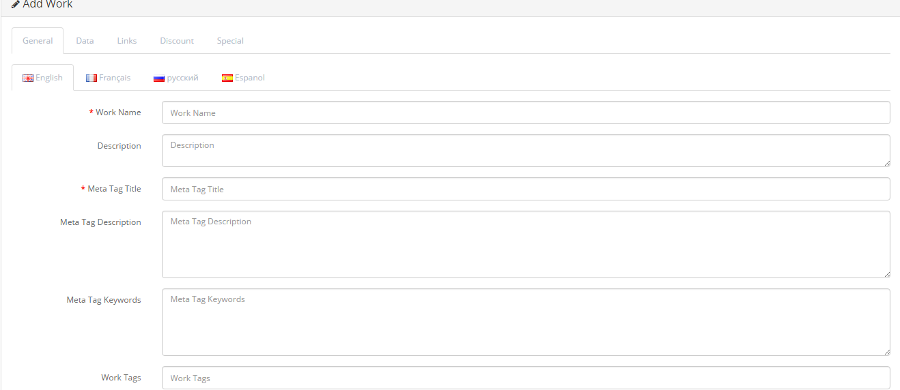

Dans cette fenêtre, des informations générales sur l'artiste sont capturées.

Ils sont seulement le nom d’oeuvre et le Mega Tag obligatoire,

**Fenêtre Ajouter/Modifier – Section Donées**

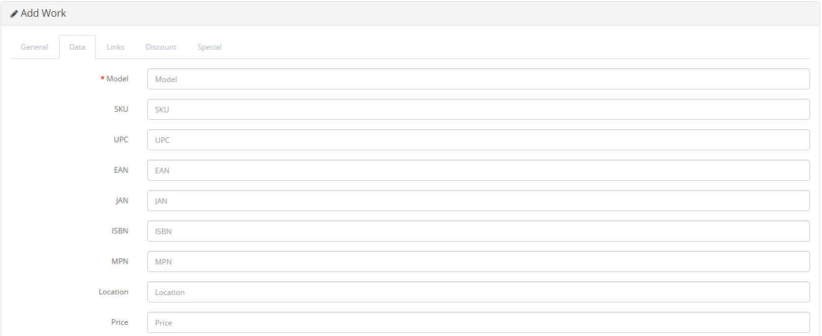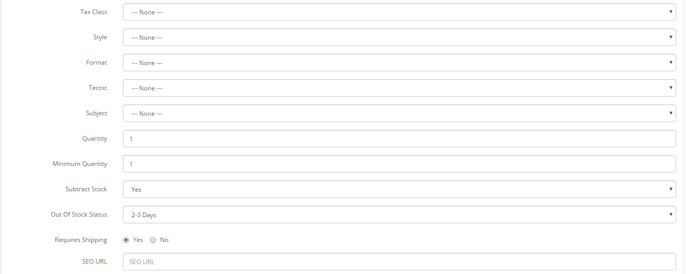

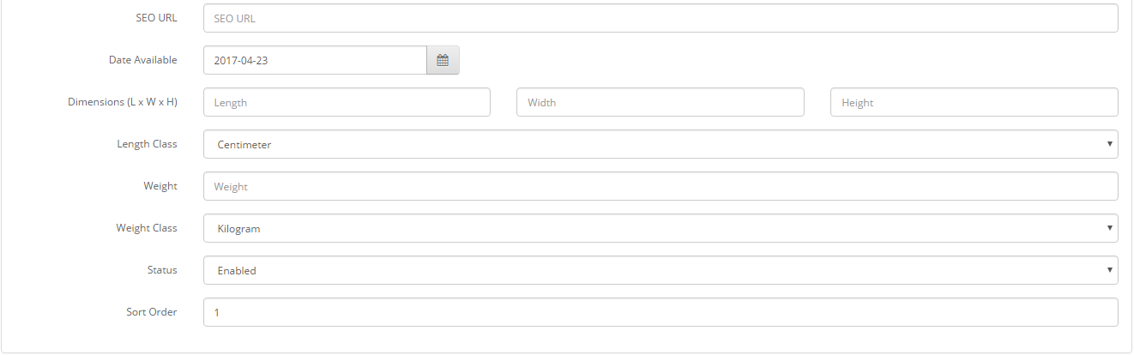

Dans cette fenêtre, les données opérationnelles des œuvres sont enregistrées, comme par exemple ( Prix, quantite, etc ).

Le seul champ obligatoire est le modèle ici.

**Fenêtre Ajouter/Modifier – Section Réductions**

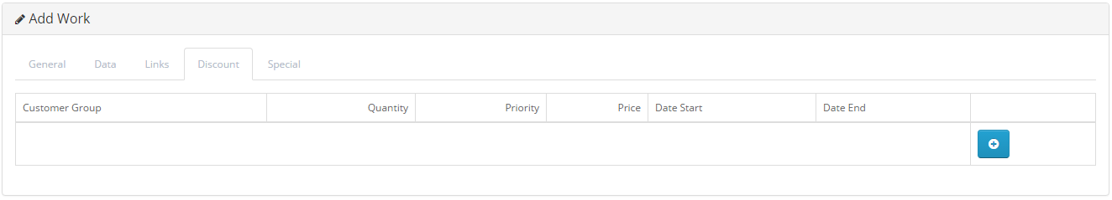

Cette fenêtre affiche les différents rabais qui peuvent être appliquées sur les travaux aux clients. Bien sûr, s’ils s'appliquent.

**Fenêtre Ajouter/Modifier – Section Promotions**

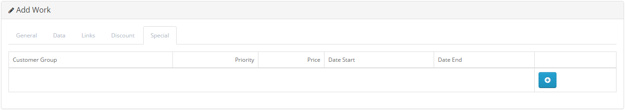

Cette fenêtre affiche les différents promotions qui peuvent être appliquées sur les travaux aux clients. Bien sûr, s’ils s'appliquent.

**Manufacturers**

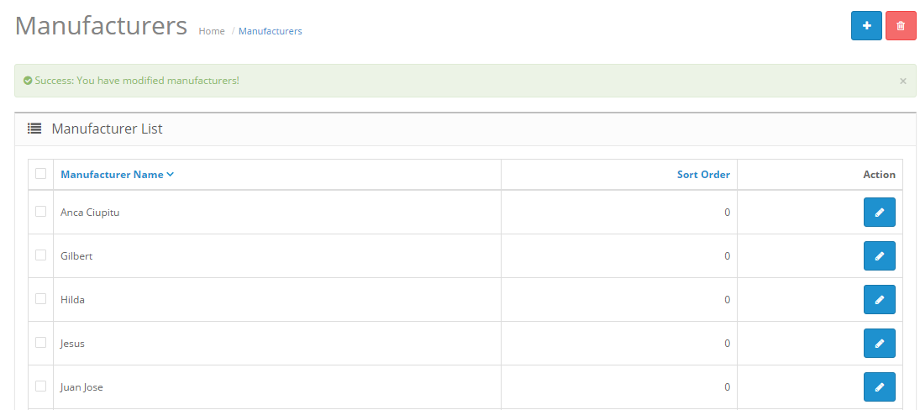

Bien que cette entretien est disponible uniquement à l'administrateur, il faut remarquer que lors de l'enregistrement d'un artiste au sein du système , ceci est automatiquement inscrit dans la section des manufacturers.

**Nouvelles**

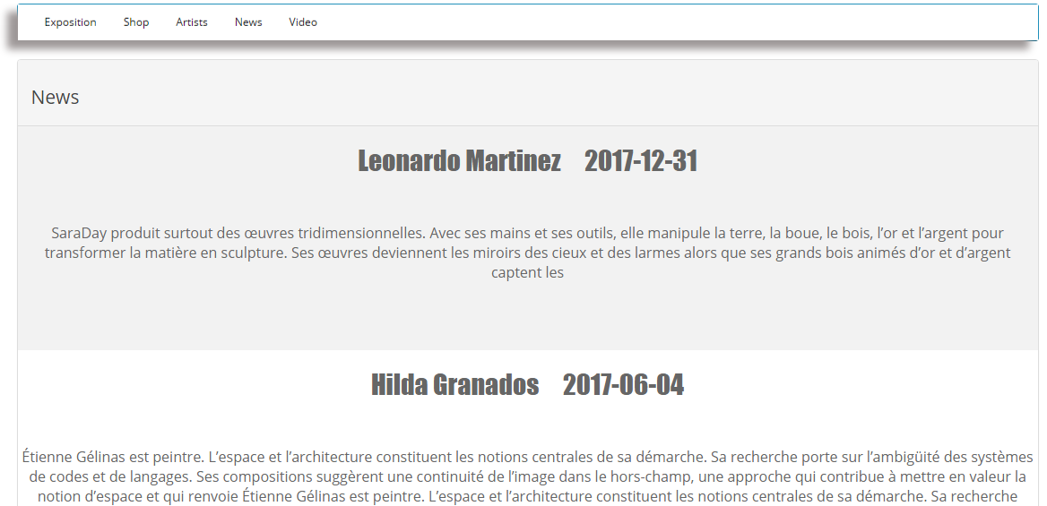

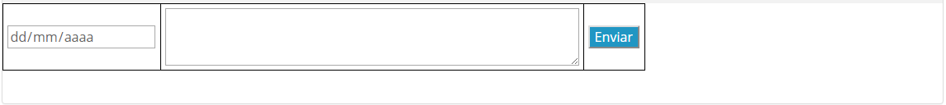

Chaque artiste a la possibilité d'ajouter des nouvelles sur ses activités, par exemple (expositions, des nouvelles œuvres, etc.). Ce processus peut être fait dans cette fenêtre.

Il faut seulement ajouter la date et les détails des nouvelles que il veut partager et appuyer sur le bouton.

Il est à noter que seulement les artistes peuvent ajouter des nouvelles mais tous ont la chance de les voir dans la même option du système.